苏州大学实验报告
院、系 | 计算机学院 |  | 年级专业 |  | 21计算机科学与技术 |  | 姓名 | 赵鹏 | 学号 | 2127405037
课程名称 |  | 面向对象与C++程序设计 |  |  |  |  |  |  | 成绩
指导教师 |  | 朱晓旭 |  | 同组实验者 |  | 无 |  | 实验日期 | 2022/3/16
实验名称： 实验三 函数
- 实验目的
通过本次实验要达到如下目的：
- 掌握C++语言的基础知识
- 熟悉C++语言的开发环境visual studio 2010
- 熟悉并掌握函数的基本原理，并能根据问题，分析、设计和实现函数。
- 掌握程序调试的基本技巧。
- 实验内容
编写程序解决以下问题：
E11. 求1000以内的所有质数，每行 8个输出到屏幕上（不要用筛法）。写一个判断一个整数是否是素数的函数。
E12. 编写一个函数，将一个整数的各位数字对调，并编写测试程序，在测试函数中输入整数和输出新的整数。例如：输入 123，调用该函数之后，得到结果为 321。
E13. 设计一个函数calc，完成如下功能。
- 接受两个整数作为参数。
- 计算出最大公约数和最小公倍数。（不要在calc函数中使用输入输出流）
- 可以在函数参数中使用引用。
- 编写主函数，测试函数功能。
E14. 编写三个重载函数printOut分别实现输出整型数、浮点型数和字符，输出要求如下：
- 整型数：占10列，右对齐
- 浮点型：有4位小数
- 字符：占3列，右对齐
- 编写测试程序，测试程序中的整数、浮点数和字符串由用户输入。

- 实验步骤和结果
//E11源代码
#include<iostream>
using namespace std;
bool IsPrime(int num)
{ for(int i=2;i<=num/i;i++)
if(num%i==0)
return false;
return true;
}
int main()
{
int cnt=0;
for(int i=2;i<=1000;i++)
{
if(IsPrime(i))
{
cout<<i<<" ";
cnt++;
if(cnt%8==0)
cout<<endl;
}
}
return 0;
}
//E11运行结果截图
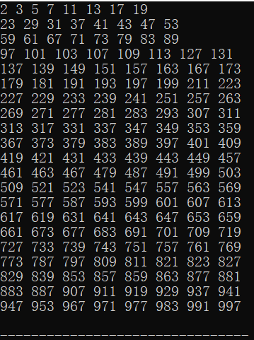

//E12源代码
#include<iostream>
using namespace std;
void reverseNum()
{
int n,x=0;
cout<<"请输入待对调的数字:";
cin>>n;
while(n)
{ x*=10;
x+=n%10;
n/=10;
}
cout<<x<<endl;
}
int main()
{ reverseNum();
return 0;
}
//E12运行结果截图
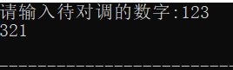

//E13源代码
#include<iostream>
#include<cmath>
using namespace std;
int gcd,lcm,num1,num2;
void calc(int num1,int num2)
{
for(int i=1;i<=min(num1,num2);i++)
{
if(num1%i==0&&num2%i==0)
{
gcd=i;
}
}
lcm=num1*num2/gcd;
}
int main()
{
cout<<"请输入两个整数:";
cin>>num1>>num2;
calc(num1,num2);
cout<<"最大公约数:"<<gcd<<endl<<"最小公倍数:"<<lcm<<endl;
return 0;
}
//E13运行结果截图
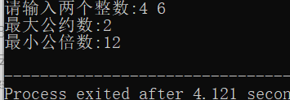

//E14源代码
#include<iostream>
#include<iomanip>
using namespace std;
void printOut(int num)
{
cout<<setfill(' ')<<setw(10)<<setiosflags(ios::right)<<num<<endl;
}
void printOut(double num)
{
cout<<fixed<<setprecision(4)<<num<<endl;
}
void printOut(char c)
{
cout<<setfill(' ')<<setw(3)<<setiosflags(ios::right)<<c<<endl;
}
int main()
{
cout<<"请输入一个整型数、一个浮点数、一个字符"<<endl;
int num1;double num2;char c;
cin>>num1>>num2>>c;
printOut(num1);
printOut(num2);
printOut(c);
return 0;
}
//E14运行结果截图
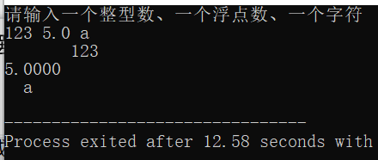

- 实验总结
通过本次实验，我掌握了函数的基本原理和使用，能够分析问题设计出具有适当返回值和适当参数的函数并解决自己遇到的问题。

